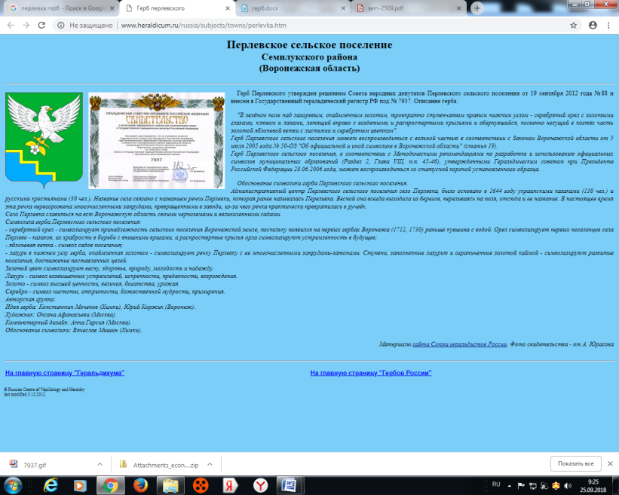
АДМИНИСТРАЦИЯ
ПЕРЛЁВСКОГО СЕЛЬСКОГО ПОСЕЛЕНИЯ
СЕМИЛУКСКОГО МУНИЦИПАЛЬНОГО РАЙОНА
ВОРОНЕЖСКОЙ ОБЛАСТИ
921 Воронежская область, Семилукский район, с. Перлёвка, улица Центральная, 54 тел. факс (47372) 76-1-68

РАСПОРЯЖЕНИЕ

От 29. 05.2023 г № 31-р
С. Перлёвка
О назначении Администратора АРМ
Участника СЭД ФК

Назначить лицо, ответственное за обеспечение бесперебойной эксплуатации программного обеспечения, средств криптографической защиты информации и технических средств АРМ Участника, контроль мероприятий по защите информации, хранение и учет электронных документов, взаимодействие с Организатором по техническим вопросам и вопросам обеспечения безопасности информации (администратора АРМ Участника):
- Проскурякова Дмитрия Александровича – главу администрации Перлёвского сельского поселения.
Возложить на Проскурякова Дмитрия Александровича ответственность за выполнение требований порядка исполнения бюджета Перлёвского сельского поселения Семилукского муниципального района по расходам, учету бюджетных обязательств санкционирования оплаты денежных обязательств, подлежащих оплате за счет бюджета.

Глава администрации
Перлёвского сельского поселения Д.А. Проскуряков

